XXII Bolesławiecki Konkurs Matematyczny dla klas VII – VIII
Etap powiatowy - 09.04.2025 r.

Imię i nazwisko……………………………………………Szkoła: ………………………………
Zadanie 1.
W pewnym prostokącie różnica między dłuższym i krótszym bokiem jest równa centymetrów, obwód tego prostokąta, to centymetrów, a pole wynosi centymetrów kwadratowych. Proporcję liczb można zapisać jako 1 : 14 : 18.
Oblicz długość przekątnej tego prostokąta.

XXII Bolesławiecki Konkurs Matematyczny dla klas VII – VIII
Etap powiatowy - 09.04.2025 r.

Imię i nazwisko……………………………………………Szkoła: ………………………………
Zadanie 2.
Dane są trzy równania:
I
II
III .
Litera użyta w zapisie równania I i III oznacza tę samą liczbę. Podobnie ‒ litera użyta
w zapisie równania II i III oznacza tę samą liczbę.
Rozwiązaniem równania I jest liczba 1, a rozwiązaniem równania II jest liczba 2.
Rozwiąż równanie III.

XXII Bolesławiecki Konkurs Matematyczny dla klas VII – VIII
Etap powiatowy - 09.04.2025 r.

Imię i nazwisko……………………………………………Szkoła: ………………………………
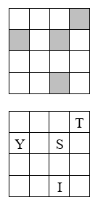
Zadanie 3.
Za pomocą szablonu z wyciętymi czterema okienkami, przedstawionym
na rysunku obok, można zaszyfrować tekst.
Na przykład tekst: TYSIĄC TRZYSTA DWA szyfrujemy następująco:

Do diagramu 4 × 4, który jest takiej samej wielkości, jak szablon,
przykładamy ten szablon i wpisujemy w okienka kolejno wierszami
pierwsze cztery litery tekstu.
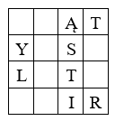
Następnie obracamy szablon o 90° zgodnie z ruchem wskazówek zegara
i wpisujemy tak samo kolejne cztery litery.

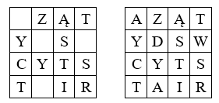

Tę czynność powtarzamy jeszcze dwa razy.

Za pomocą szablonu przedstawionego poniżej zaszyfrowano określenie pewnej liczby.
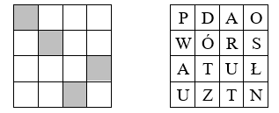

Odszyfruj napis i podaj wartość tej liczby.

XXII Bolesławiecki Konkurs Matematyczny dla klas VII – VIII
Etap powiatowy - 09.04.2025 r.

Imię i nazwisko……………………………………………Szkoła: ………………………………
Zadanie 4.
Kwadrat o boku długości 60 cm rozcięto na figurę i kwadrat , którego obwód jest o 72 cm
mniejszy od obwodu figury (zobacz rysunek).
E
D
C
C
B
A
Następnie kwadrat rozcięto na figurę i kwadrat , którego obwód jest o 72 cm mniejszy od obwodu figury .
Oblicz, ile razy pole kwadratu jest większe od pola kwadratu .

XXII Bolesławiecki Konkurs Matematyczny dla klas VII – VIII
Etap powiatowy - 09.04.2025 r.

Imię i nazwisko……………………………………………Szkoła: ………………………………
Zadanie 5.
Graniastosłup prawidłowy czworokątny o krawędzi podstawy równej
4,5 cm przecięto płaszczyzną równoległą do podstaw na dwie części,
z których mniejsza jest sześcianem (zobacz rysunek).
Większa część ma pole powierzchni większe od pola powierzchni
tego sześcianu o 72 cm².
O ile centymetrów jest większa suma długości wszystkich krawędzi
większej części od sumy długości wszystkich krawędzi sześcianu?

